
SÃO PAULO TECH SCHOOL
CIÊNCIA DA COMPUTAÇÃO
1CCOK
Diego Henrique de Novais Menegaldo, Diego Seiti Ogita Iacabo, Gustavo Vilas Bôas Duarte Rodrigues, Maria Rosa Lima Maia, Pedro Henrique Sousa Santos e Philipi Jordan Figueiredo Rodrigues

PESQUISA E INOVAÇÃO
Política de Gestão de Acessos: noBroke

Fernando Brandão e Júlia Araripe

São Paulo
2026
CONTROLE DE VERSÕES
Data | Versão | Descrição | Autor
27/02/2026 | 1.0 | Elaboração dos principais tópicos | Diego Menegaldo
02/03/2026 | 1.1 | Inserção das referências normativas | Diego Menegaldo
03/03/2026 | 1.2 | Inserção das tabelas de usuários | Diego Menegaldo

SUMÁRIO
1 INTRODUÇÃO 4
2 OBJETIVOS 4
3 ESCOPO 4
4 USUÁRIOS 5
5 REFERÊNCIA NORMATIVA 5
6 ANEXO I 6

INTRODUÇÃO
A Segurança da informação possui 3 pilares principais: Confidencialidade, Integridade e Disponibilidade, conhecidos como CID. Sendo eles:
- Confidencialidade: a informação só estará disponível caso for necessária para a execução das devidas atividades;
- Integridade: a informação exibida sempre deve ser verdadeira, íntegra e confiável durante seu ciclo de vida;
- Disponibilidade: a informação e sistemas devem estar sempre disponíveis de acordo com o que foi contratado.
Esses 3 pilares têm como principal objetivo assegurar a proteção de dados sensíveis e informações de forma geral, pois a informação é o ativo mais importante para a empresa.

OBJETIVOS
A Política de Gestão de Acessos visa estabelecer controles de autorização, auditoria e autenticação para armazenamento das informações da noBroke, sejam elas em meio físico ou digital. A fim de deixar de forma clara e objetiva as diretrizes de segurança para acesso e tratamento dos dados nos quais são armazenados nos servidores noBroke, a fim de evitar a perda, quebra e quaisquer acessos não autorizados ou quebras de sigilo que possam afetar a integridade dos dados, desde risco de roubos, divulgação, criptografias e ataques cibernéticos.
Sem os devidos controles de acessos, existem os riscos em potencial nos quais os ativos estão propensos e que possam tornar a segurança desses ativos vulnerável e comprometida.
Considera-se como verdade que as credenciais cadastradas em nossos bancos de dados, tais como emails, senhas, CPFs etc sejam únicos e intransferíveis e estes representam o único meio legítimo pelo qual o direito de acesso pode ser exercido.

ESCOPO
Esta política se aplica a todas as informações tratadas pela noBroke e todos os envolvidos, sejam eles funcionários (contratados ou terceiros) e clientes.
Todas as funções são incluídas, desde as técnicas as funções administrativas são responsáveis por assegurar o cumprimento desta Política.
Especificamente, é incluído:
- Todos os funcionários, sejam contratados, terceiros ou temporários da noBroke;
- Todos os funcionários, sejam contratados, terceiros ou temporários dos clientes noBroke;
- Todos os parceiros que acessam fisicamente ou virtualmente as dependências de ativos de informação da noBroke

USUÁRIOS
A fim de entregar as permissões de usuário com fácil leitura, foi desenvolvida a seguinte planilha:
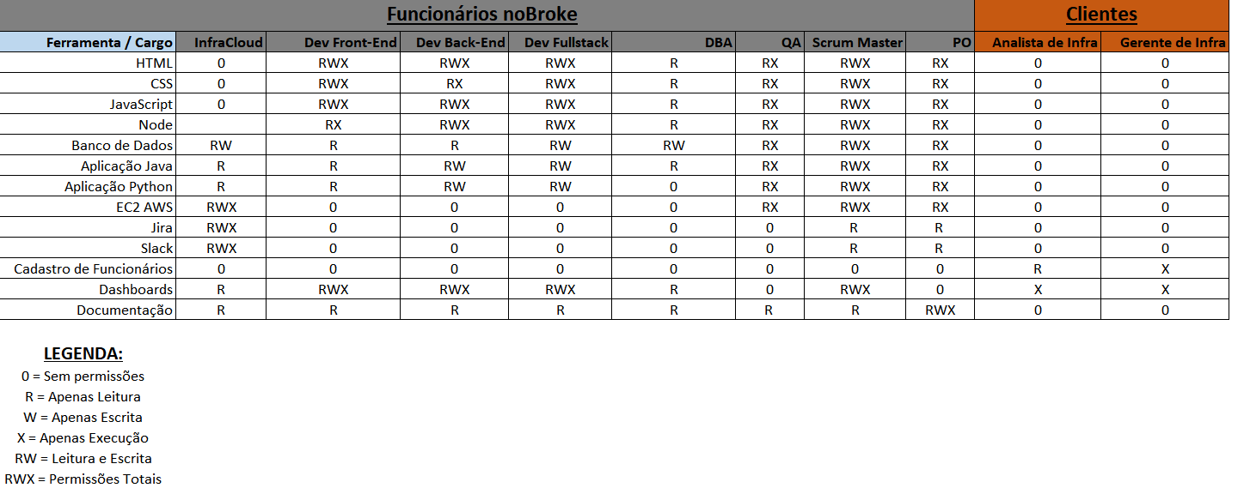
Nela, é mostrado a coluna de funcionários da noBroke e os clientes que acessarão, o perfil de usuário, com suas devidas permissões em cada tópico essencial para desenvolvimento do projeto.

REFERÊNCIA NORMATIVA
LEI / NORMA / FRAMEWORK / BOAS PRÁTICAS
Lei nº 13.709, de 2018 – Lei Geral de Proteção de Dados Pessoais.
NBR ISO/IEC 27001 DE 06/2024 – Sistema de Gestão de Segurança da Informação
NBR ISO/IEC 27002 – Controle da Segurança da Informação
NBR ISO/IEC 27005:2022 – Gestão de Riscos de Segurança da Informação
NIST
CIS Controls

ANEXO I

TERMO DE RESPONSABILIDADE Pelo presente instrumento, eu _______________________________, CPF ____________, identidade ______________, expedida pelo(a) ______, em __________, sob pena das sanções cabíveis nos termos da LGPD, que assumo a responsabilidade por:
I. Tratar os ativos de informação como patrimônio da noBroke;
II. Utilizar as informações, em qualquer suporte sob minha custódia, exclusivamente no interesse do serviço do noBroke;
III. Contribuir para assegurar a disponibilidade, a integridade, a confidencialidade e a autenticidade das informações, conforme descrito na Instrução Normativa nº 01, de 27 de maio de 2020, do Gabinete de Segurança Institucional da Presidência da República, que dispõe sobre Estrutura de Gestão de Segurança da Informação nos órgãos e nas entidades da administração pública federal;
IV. Utilizar as credenciais, as contas de acesso e os ativos de informação em conformidade com a legislação vigente e normas específicas da noBroke;
V. Responder, perante a noBroke, pelo uso indevido das minhas credenciais ou contas de acesso e dos ativos de informação;
VI. Acessar a rede corporativa, computadores, Internet e email somente com autorização (usuário e senha), por necessidade de serviço ou por determinação expressa de superior hierárquico, realizando as tarefas e operações em estrita observância aos procedimentos, normas e disposições contidas na Resolução Normativa que rege o acesso à rede corporativa, computadores, Internet e e-mail;
VII. Utilizar o correio eletrônico (email) somente por necessidade de serviço ou por determinação expressa de superior hierárquico, realizando as tarefas e operações em estrita observância aos procedimentos, normas e disposições contidas na Resolução Normativa que rege o acesso à rede corporativa, computadores, Internet e e-mail;
VIII. Não revelar, fora do âmbito profissional, fato ou informação de qualquer natureza de que tenha conhecimento por força de minhas atribuições, salvo em decorrência de decisão competente na esfera legal ou judicial, bem como de autoridade superior;
IX. Manter a necessária cautela quando da exibição de dados em tela, impressora ou na gravação em meios eletrônicos, a fim de evitar que deles venham a tomar ciência pessoas não autorizadas;
X. Não me ausentar da estação de trabalho sem encerrar a sessão de uso do navegador (browser), bloquear a estação de trabalho, bem como encerrar a sessão do cliente de correio, garantindo assim a impossibilidade de acesso indevido por terceiros, basta pressionar win + L ao sair da estação de trabalho;
XI. Não revelar minha senha de acesso à rede corporativa, computadores, Internet e do correio eletrônico (e-mail) a ninguém e tomar o máximo de cuidado para que ela permaneça somente de meu conhecimento;
XII. Responder, em todas as instâncias, pelas consequências das ações ou omissões de minha parte que possam colocar em risco ou comprometer a exclusividade de conhecimento de minha senha ou das transações e dados a que tenha acesso.
[Local], [UF], ______de ___________________de _______. ______________________________________________
Assinatura [Nome do usuário e seu setor organizacional] ______________________________________________
[Nome da autoridade responsável pela autorização do acesso]

